
«Кулöмдiн» муниципальнöй районса администрациялöн
Ш У Ö М
Администрация муниципального района «Усть-Куломский»

П О С Т А Н О В Л Е Н И Е

18 января 2024 г. № 50

Республика Коми
с. Усть-Кулом

Об установлении публичного сервитута для размещения и безопасной эксплуатации сооружения связи в с. Дзёль

Руководствуясь статьёй 23, главой V.7 Земельного кодекса Российской Федерации, статьёй 3.6 Федерального закона от 25.10.2001 №137-ФЗ «О введении в действие Земельного кодекса Российской Федерации», на основании ходатайства ПАО «Ростелеком» от 28.11.2023, администрация муниципального района «Усть-Куломский» Республики Коми п о с т а н о в л я е т:

- Установить публичный сервитут в целях размещения и безопасной эксплуатации антенно-мачтового сооружения связи объекта «Установка АМС БС в Республике Коми Российской Федерации по проекту «Устранение цифрового неравенства» (УЦН 2.0) в отношении части земельного участка с кадастровым номером11:07:6701001:247, расположенного по адресу: Российская Федерация,Республика Коми, муниципальное образование муниципального района "Усть-Куломский", сельское поселение "Зимстан", с. Дзёль, площадью 6 кв.м.
- Утвердить границы публичного сервитута согласно приложению 1.
- Публичный сервитут устанавливается в интересах публичного акционерного общества «Ростелеком» (ИНН/ОГРН 7707049388/1027700198767) на срок 49 (сорок девять) лет со дня внесения сведений о нем в Единый государственный реестр недвижимости.
- Установить порядок расчета и внесения платы за публичный сервитут в отношении земель или земельных участков, находящихся в государственной или муниципальной собственности и не предоставленных гражданам и юридическим лицам согласно приложению 2.
- Возмещение правообладателю земельного участка убытков, причиненных пользованием публичного сервитута, осуществляется в порядке, предусмотренным действующим законодательством Российской Федерации.
- Публичному акционерному обществу «Ростелеком»:
1) выполнить работы по внесению сведений об установлении публичного сервитута в Единый государственный реестр недвижимости.
2) заключить соглашения с собственниками земельных участков, арендаторами, землепользователями и землевладельцами земельных участков, в отношении которых установлен публичный сервитут.
3) привести земельный участок, указанный в пункте 1 постановления, в состояние, пригодное для его использования в соответствии с разрешенным использованием, в срок не позднее, чем за три месяца после завершения строительства, капитального или текущего ремонта, реконструкции, эксплуатации, консервации, сноса инженерного сооружения, для которого был установлен публичный сервитут.
7. Контроль за исполнением настоящего постановления возложить на заместителя руководителя администрации района Бадьина В.В.
8. Настоящее постановление вступает в силу со дня опубликования в Информационном Вестнике совета и администрации МР №Усть-Куломский».

Глава МР «Усть-Куломский»-
руководитель администрации района С.В. Рубан

Генрих О.А.
93-530
Приложение №1
к постановлению Администрации МР «Усть-Куломский»
№ 50 от 18 января 2024
ОПИСАНИЕ МЕСТОПОЛОЖЕНИЯ ГРАНИЦ
Антенно-мачтовое сооружения связи объекта «Установка АМС БС в Республике Коми Российской Федерации по проекту "Устранение цифрового неравенства" (УЦН 2.0)"
(наименование объекта, местоположение границ которого описано (далее - объект)

Раздел 1
Сведения об объекте
№ п/п | Характеристики объекта | Описание характеристик
1 | 2 | 3
1 | Местоположение объекта | Республика Коми, Усть-Куломский р-н, Дзёль с
2 | Площадь объекта ± величина погрешности определения площади (P ± ∆P) | 6 м² ± 1 м²
3 | Иные характеристики объекта | Наименование охраняемого объекта: Вид объекта реестра границ: Зона с особыми условиями использования территории. Содержание ограничений использования объектов недвижимости в пределах зоны или территории: Публичный сервитут ПАО "Ростелеком" устанавливается для земельного участка с кадастровым номером 11:07:6701001:247, расположенного по адресу: Российская Федерация, Республика Коми, муниципальное образование муниципального района "Усть-Куломский", сельское поселение "Зимстан", с. Дзёль, для размещение антенно-мачтового сооружения связи объекта «Установка АМС БС в Республике Коми по проекту «Устранение цифрового неравенства» (УЦН 2.0)» на срок 49 (сорок девять) лет. Контактные данные: 115172, Российская Федерация, 191167, город Санкт- Петербург, вн. тер. г. муниципальный округ Смольнинское, Контактный телефон +7 (991) 672-5767. Электронная почта: a.tsvetkov@giprosvyaz-sz.ru

Раздел 2
Сведения о местоположении границ объекта
1. Система координат МСК-11 зона 5
2. Сведения о характерных точках границ объекта
Обозначение характерных точек границ | Координаты, м |  | Метод определения координат характерной точки | Средняя квадратическая погрешность положения характерной точки (Mt), м | Описание обозначения точки на местности (при наличии)
Обозначение характерных точек границ | X | Y | Метод определения координат характерной точки |  | Описание обозначения точки на местности (при наличии)
1 | 2 | 3 | 4 | 5 | 6
н1 | 544 702,24 | 5 271 291,54 | Метод спутниковых геодезических измерений (определений) | 0,01 | —
н2 | 544 702,40 | 5 271 289,08 | Метод спутниковых геодезических измерений (определений) | 0,01 | —
н3 | 544 704,90 | 5 271 289,17 | Метод спутниковых геодезических измерений (определений) | 0,01 | —
н4 | 544 704,77 | 5 271 291,67 | Метод спутниковых геодезических измерений (определений) | 0,01 | —
н1 | 544 702,24 | 5 271 291,54 | Метод спутниковых геодезических измерений (определений) | 0,01 | —
3. Сведения о характерных точках части (частей) границы объекта
1 | 2 | 3 | 4 | 5 | 6
— | — | — | — | — | —

Раздел 3
Сведения о местоположении измененных (уточненных) границ объекта
1. Система координат МСК-11 зона 5
2. Сведения о характерных точках границ объекта
Обозначение характерных точек границы | Существующие координаты, м |  | Измененные (уточненные) координаты, м |  | Метод определения координат характерной точки | Средняя квадратическая погрешность положения характерной точки (Mt), м | Описание обозначения точки на местности (при наличии)
Обозначение характерных точек границы | X | Y | X | Y | Метод определения координат характерной точки |  | Описание обозначения точки на местности (при наличии)
1 | 2 | 3 | 4 | 5 | 6 | 7 | 8
— | — | — | — | — | — | — | —
3. Сведения о характерных точках части (частей) границы объекта
1 | 2 | 3 | 4 | 5 | 6 | 7 | 8
— | — | — | — | — | — | — | —

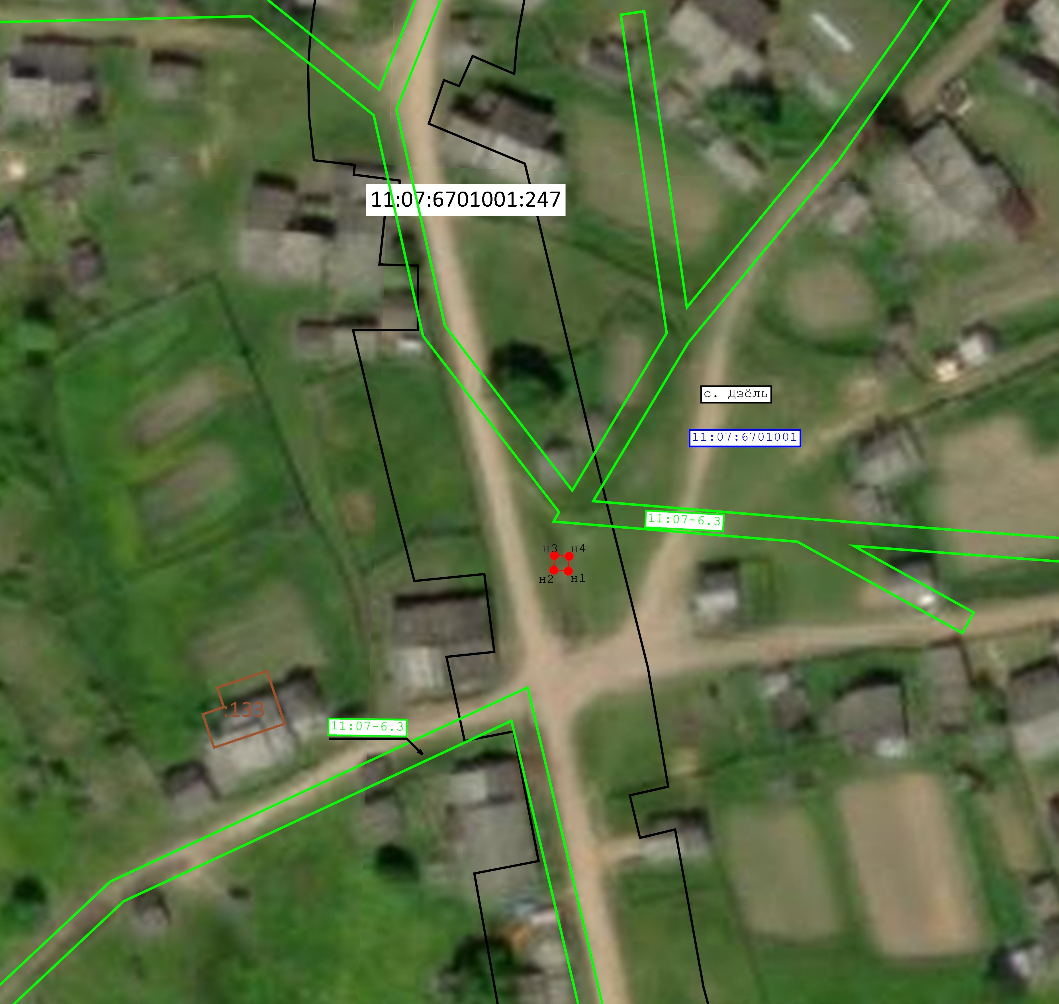


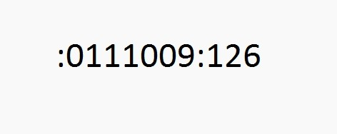

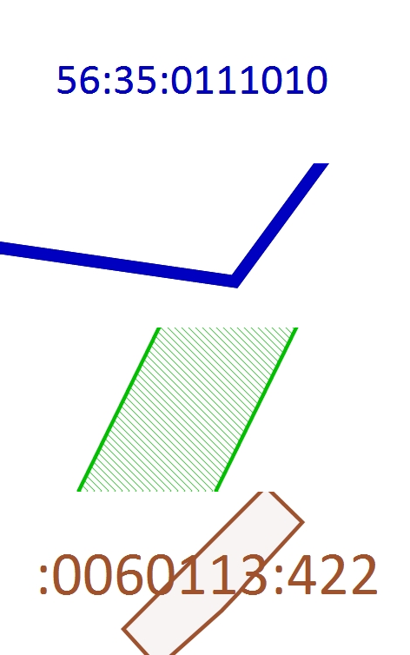
Раздел 4
Схема расположения границ публичного сервитута

Масштаб 1:1 000
Условные обозначения:
- Характерная точка границы образуемого земельного участка
- Проектные границы публичного сервитута
- Обозначение и кадастровый номер существующего земельного участка
- Существующие границы земельных участков
- Обозначение кадастровго квартала
- Существующая часть границы кадастрового квартала
- Существущая часть границы ЗОУИТ (территориальной зоны)
- Обозначение и кадастровый номер объекта капитального строительства
Подпись Цветков А.А. Дата 28 ноября 2023 г. Место для оттиска печати (при наличии) лица, составившего описание местоположения границ объекта
Прохождение границы |  | Описание прохождения границы
от точки | до точки | Описание прохождения границы
1 | 2 | 3
— | — | —

